**Computação Gráfica**

Na computação gráfica, o uso de matrizes é evidente em muitas aplicações. Por exemplo, figuras tridimensionais num monitor de computador ou celulares só são possíveis graças a uma matriz que é gerada pelo processamento da imagem na tela. Consequentemente podemos fazer com que um objeto em 3 dimensões seja projetado no monitor e a álgebra de matrizes possibilita com que novas imagens possam ser geradas do mesmo objeto por meio da rotação, translação, alterando sua escala, etc. Quando conseguimos, por exemplo, dar um zoom numa imagem, alteramos a escala desta imagem e com isso o computador gerou uma matriz de coordenadas de imagem.

[](https://www.infoescola.com/wp-content/uploads/2020/07/computacao-grafica-712016950.jpg)

Ilustração: Kindersps / Shutterstock.com

**Matrizes**

Para representar matrizes, utilizamos a disposição de uma tabela. Chamamos de matriz toda a tabela m x n (lê-se “m por n”) em que números estão dispostos em linhas (m) e colunas (n). Cada elemento da matriz é indicado por aij (i indica a posição do elemento referente à linha, e j, a posição em relação à coluna). Acompanhe a seguir a representação de uma matriz m x n.

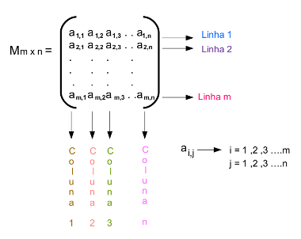

Os números, chamados de elementos, são representados entre parênteses, colchetes ou barras horizontais.

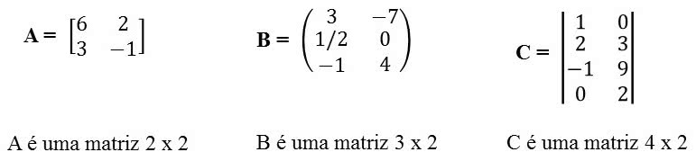

**Classificação das Matrizes**

Matriz Linha: formada por uma única linha, por exemplo:

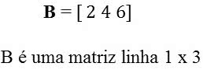

Matriz Coluna: formada por uma única coluna, por exemplo:

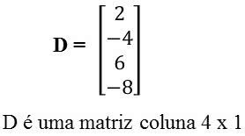

Matriz Nula: formada por elementos iguais a zero, por exemplo:

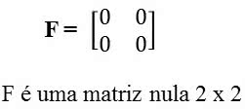

Matriz Quadrada: formada pelo mesmo número de linhas e colunas, por exemplo:

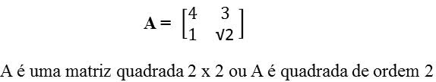

Diagonais da Matriz Quadrada

Toda matriz quadrada possui diagonal principal e diagonal secundária. A diagonal principal é formada pelos elementos em que i = j. A diagonal secundária é composta por elementos em que a soma de i com j sempre resulta em uma mesma solução. Veja como identificamos as diagonais de uma matriz:

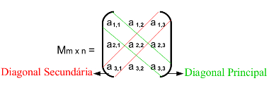

Matriz Transposta

A matriz transposta (indicada pela letra t) é aquela que apresenta os mesmos elementos de uma linha ou coluna comparada com outra matriz. No entanto, os elementos iguais entre as duas são invertidos, ou seja, a linha de uma apresenta os mesmos elementos que a coluna de outra. Ou ainda, a coluna de uma possui os mesmos elementos da linha de outra.

Tipos de Matrizes

Matriz Oposta

Na matriz oposta, os elementos entre duas matrizes apresentam sinais diferentes.

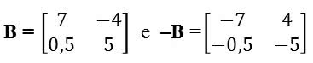

Matriz Identidade

A matriz identidade ocorre quando os elementos da diagonal principal são todos iguais a 1 e os outros elementos são iguais a 0 (zero):

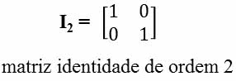

Matriz Inversa

Ela ocorre quando o produto de duas matrizes for igual a uma matriz identidade.

A . B = B . A = In (quando a matriz B é inversa da matriz A)

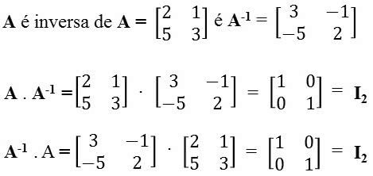

Igualdade de Matrizes

Quando temos matrizes iguais, os elementos correspondentes das linhas e das colunas são iguais:

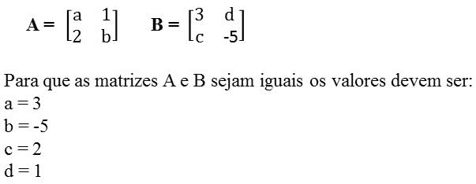

Operações com matrizes

As operações com matrizes são: adição, subtração e multiplicação.

Adição: Sejam A e B duas matrizes em que a sua soma resulta em uma matriz C.

A + B = C

Cada um dos elementos da matriz C é o resultado da soma de um elemento de A com um elemento de B. Para efetuarmos a adição entre duas matrizes, elas devem possuir o mesmo número de linhas e colunas. Acompanhe o exemplo abaixo:

A + B = C

A 2 x 3 + B2 x 3= C2 x 3

Observe que as matrizes A e B possuem a mesma quantidade de linhas (m = 2) e a mesma quantidade de colunas (n = 3). A matriz C é resultante da soma de A + B e também deve possuir duas linhas e três colunas.

Subtração: A partir de duas matrizes A e B, definimos a sua diferença como C:

A – B = C

A + (- B) = C

A matriz diferença pode ser definida como sendo a soma de A com o oposto de B, ou seja, - B. Para realizarmos a subtração entre duas matrizes, elas devem possuir o mesmo número de linhas e colunas. Multiplicação: Dadas as matrizes Am x ne Bn x p, para que seja possível realizar o seu produto, o número de colunas da matriz A deve ser igual ao número de linhas da matriz B. Esse processo resulta em uma matriz Cmx p. Observe o exemplo abaixo e veja como isso é feito:

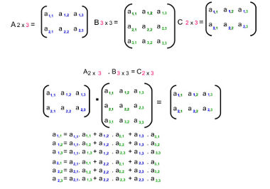

**Exercícios**

1) Dadas as matrizes 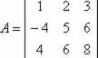 , 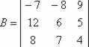   e 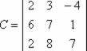  , determine a matriz D resultante da operação A + B – C.

2) São dadas as matrizes A = (aij) e B = (bij), quadradas de ordem 2, com aij = 3i + 4j e bij = – 4i – 3j. Considerando C = A + B, calcule a matriz C.

3) Considerando as matrizes https://mundoeducacao.uol.com.br/upload/conteudo/matriz7.jpg e https://mundoeducacao.uol.com.br/upload/conteudo/matriz8.jpg, verifique se é válida a propriedade comutativa na multiplicação de matrizes.

4) Quais são os valores de **a** e **b** na seguinte igualdade?

https://s3.static.brasilescola.uol.com.br/img/2016/07/multiplicacao-de-matrizes-questao-2.jpg

5) Uma matriz A de ordem 3x4 multiplica uma matriz B de ordem 4x2. O resultado dessa multiplicação é uma matriz C, ou seja, A x B = C. É certo dizer que a matriz C tem

a) 16 elementos. b) 12 elementos. c) 10 elementos. d) 8 elementos. e) 6 elementos.

6) A e B são matrizes e At é a transposta de A.

Se 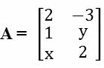 e 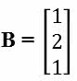, então a matriz At . B será nula para:

a) x + y = - 3

b) x . y = 2

c) x/y = - 4

d) x . y2 = - 1

e) y/x = - 8

7) O elemento **c22** da matriz **C = A . B**, onde **A = https://mundoeducacao.uol.com.br/upload/conteudo/matriz18.jpg** e **B = 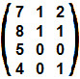**:

a) 0 b) 2 c) 6 d) 11 e) 22

8) Cada elemento aij da matriz T indica o tempo, em minutos, que um semáforo fica aberto, num período de 2 minutos, para que haja fluxo de automóveis da rua i para a rua j, considerando que cada rua tenha mão dupla.

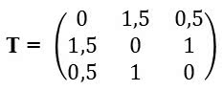

De acordo com a matriz, o semáforo que permite o fluxo de automóveis da via 2 para a 1 fica aberto durante 1,5 min de um período de 2 min.

Com base no texto e admitindo que é possível até 20 carros passarem por minuto cada vez que o semáforo se abre, é correto afirmar que, das 8h às 10h, considerando o fluxo indicado pela matriz T, o número máximo de automóveis que podem passar da rua 3 para a 1 é:

a) 300 b) 1200 c) 600 d) 2400 e) 360

**Determinante**

Calculamos o determinante de matrizes quadradas, isto é, aquelas em que o número de linhas é igual ao número de colunas. Definimos como determinante da matriz A (det A) o número que é obtido pela operação dos elementos que compõem A.

- Caso A possua uma linha e uma coluna (A1 x 1), então o determinante será representado pelo único elemento que compõe A. Exemplo:

A = (10)

det A = 10

- Se A possuir duas linhas e colunas (A2 x 2), então o determinante (det A2 x 2) será dado pela diferença entre os produtos da diagonal principal da matriz A pelo produto dos elementos que compõem a sua diagonal secundária. Veja abaixo como é feito o cálculo do determinante de uma matriz 2 por 2 (A2 x 2).

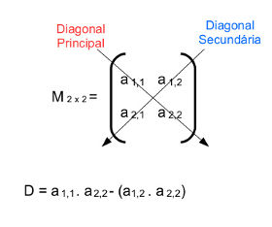

- Caso a matriz quadrada seja do tipo M 3 x 3, calculamos o seu determinante executando os passos descritos abaixo:

Faça o espelhamento da primeira e da segunda coluna da matriz, ou seja, repita a primeira e a segunda coluna;

Realize os produtos de cada diagonal principal e secundária separadamente;

Efetue a soma entre os termos obtidos dos produtos de cada diagonal;

Realize a diferença entre os resultados obtidos referente à soma dos termos das diagonais principais e das secundárias. No fim desses cálculos, teremos o determinante da matriz.

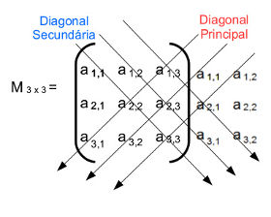

det M3 X 3= a1,1 . a2,2 . a3,3 + a1,2 . a2,3 . a3,1 + a1,3 . a2,1 . a3,2 - ( a1,3 . a2,2 . a3,1 + a1,1 . a2,3 . a3,2 + a1,2 . a2,1 . a3,3).

**Exercícios**

1) Calcule o valor de x, afim de que o determinante da matriz A seja nulo.

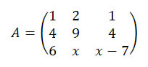

2) Determine o valor de x para que o determinante da matriz A seja igual a 8.

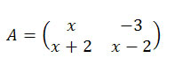

3) O determinante da matriz A é igual a -2. Se B e C são as matrizes obtidas, respectivamente, pela substituição em A do menor e do maior valor de y encontrados, calcule a matriz transposta do produto de B por C.

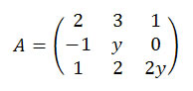

4) Resolva a equação**https://mundoeducacao.uol.com.br/upload/conteudo/questao2(1).jpg**.

5) Dadas as matrizes A = https://mundoeducacao.uol.com.br/upload/conteudo/questao-3-a(1).jpg e B = https://mundoeducacao.uol.com.br/upload/conteudo/questao-3-ab(3).jpg , o determinante da matriz **A.B** é:

a) – 1 b) 6 c) 10 d) 12 e) 14